
Titkosszolgálat
„I” – TAKTIKAI MŰVELETEK
KIKÉPZÉS AZ ÉJ LEPLE ALATT

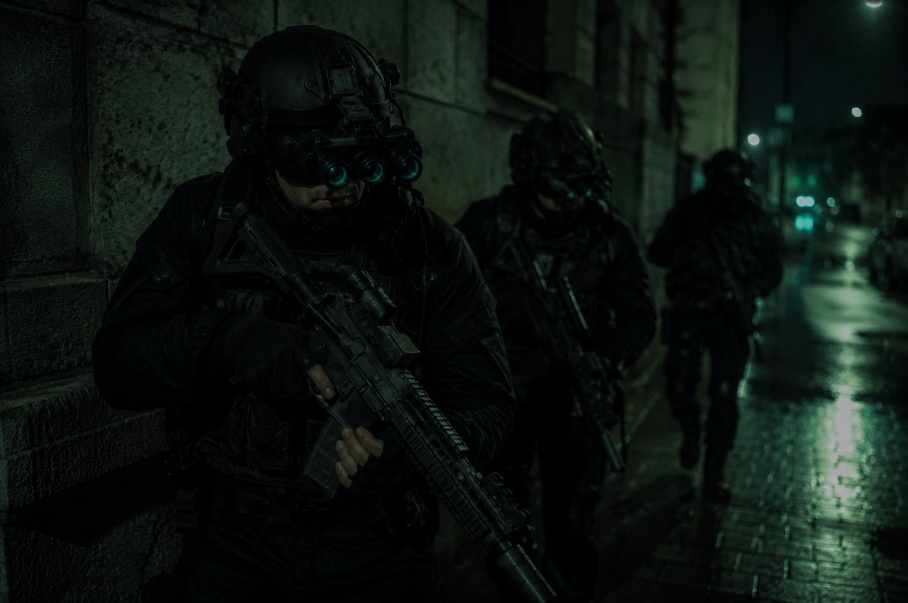


- TARTALOMJEGYZÉK
- 1. BEVEZETŐ
- 2. A MODUL FELÉPÍTÉSE – I/A ÉS I/B BLOKK
- 3. AZ EMBERI LÁTÁS SÖTÉTBEN
- 4. FÉNYFEGYELEM
- 5. ESZKÖZÖK – LÁMPA, ÉJJELLÁTÓ, IRÁNYZÉK
- 6. CSAPATAZONOSÍTÁS SÖTÉTBEN

- I/A BLOKK – FÖLDI MŰVELETEK (III. szint)
- 7. TÁJÉKOZÓDÓ FUTÁS ÉJSZAKA ERDEI KÖRNYEZETBEN
- 8. TÁJÉKOZÓDÓ FUTÁS ÉJSZAKA VÁROSI KÖRNYEZETBEN
- 9. ÉPÜLETHARC ÉJSZAKA
- 10. AUTÓVEZETÉS ÉJSZAKA VILÁGÍTÁS NÉLKÜL
- 11. KONVOJ HALADÁS ÉJSZAKA VILÁGÍTÁS NÉLKÜL

- I/B BLOKK – LÉGI ÉS VÍZI MŰVELETEK (V. szint)
- 12. HELIKOPTERVEZETÉS ÉJSZAKA
- 13. EJTŐERNYŐS UGRÁS ÉJSZAKA
- 14. VÍZI MŰVELET ÉJSZAKA

- 15. GYAKORLATI FELADATSOROK
- 16. SZÁMONKÉRÉS
- 17. ZÁRSZÓ

- 1. BEVEZETŐ
Éjszaka minden nehezebb, de nem minden rosszabb. A sötétség ugyanúgy takar téged, mint a támadót – a kérdés az, melyikőtök tud jobban bánni vele.
A testőrség számára az éjszakai művelet nem választás: a védett személy programjai nem érnek véget napnyugtakor. Ez a modul azt tanítja meg, hogyan maradj ugyanolyan hatékony sötétben, mint nappal – és hol kell teljesen mást csinálnod.
- 2. A MODUL FELÉPÍTÉSE – I/A ÉS I/B BLOKK
A modul két blokkból áll, mert az éjszakai földi és az éjszakai légi-vízi művelet egészen más előképzettséget igényel.
Blokk | Tartalom | Szint | Előfeltétel
I/A – Földi | Éjszakai tájékozódás, épületharc, autó- és konvojvezetés világítás nélkül | III. szint – Őrszem | B.2, F.1, G.1
I/B – Légi és vízi | Éjszakai helikoptervezetés, ejtőernyős ugrás, vízi művelet | V. szint – Elit | H2, J.2, S.2

Fontos: az I/A blokk önmagában teljesíthető és a III. szint követelménye. Az I/B blokk kizárólag azoknak nyitott, akik a légi és vízi alapmoduloknak már birtokában vannak – enélkül a gyakorlatok életveszélyesek.
- 3. AZ EMBERI LÁTÁS SÖTÉTBEN
3.1. A sötétadaptáció
- a szem teljes sötétadaptációja 20–30 percet vesz igénybe;
- egyetlen erős fényfelvillanás percekre tönkreteszi az adaptációt;
- a vörös fény kevésbé rontja az adaptációt, mint a fehér – ezért használunk vörös szűrőt a térképolvasáshoz;
- a művelet előtti fél órát sötétben vagy vörös fényben kell tölteni.
3.2. A perifériás látás
Sötétben a szem közepe – amivel nappal a legélesebben látsz – gyakorlatilag vak. A fényérzékeny sejtek a látótér szélén helyezkednek el.
- Ne nézz közvetlenül arra, amit meg akarsz látni – nézz mellé 5–10 fokkal;
- a mozgást a periféria jóval hamarabb észreveszi, mint a központi látás;
- a folyamatos, lassú pásztázás hatékonyabb, mint a fixálás.
3.3. Amit a sötétség elvesz
- a színlátás – éjszaka minden szürke, a ruha színe nem jegyezhető meg;
- a mélységérzékelés – a távolságbecslés jelentősen romlik;
- a részletek – arcot azonosítani sötétben megbízhatatlan;
- ezért a jelentésben éjszaka a mozgást, a sziluettet és a hangot írjuk le, nem a színt és az arcot.
- 4. FÉNYFEGYELEM
- Minden fény elárul. A lámpa, a telefon képernyője, a cigaretta parazsa, a jármű műszerfala;
- a lámpát rövid felvillantással használjuk, majd azonnal pozíciót váltunk – a támadó a fény helyére lő, nem oda, ahol te vagy;
- a lámpát soha ne a testünk vonalában tartsuk – nyújtott karral, oldalra;
- a jármű belső világítását és a műszerfalat le kell tompítani vagy takarni;
- a rádió kijelzőjét le kell fedni;
- a fényfegyelmet a csapat leggyengébb tagja határozza meg – egyetlen elfelejtett lámpa az egész csapatot elárulja.
- 5. ESZKÖZÖK – LÁMPA, ÉJJELLÁTÓ, IRÁNYZÉK
Eszköz | Előny | Hátrány / kockázat
Zseblámpa | Azonnali, megbízható, vakítja a támadót | Elárulja a pozíciót, tönkreteszi a sötétadaptációt
Vörös szűrős lámpa | Megőrzi a sötétadaptációt, kevésbé feltűnő | Gyenge fény, térképolvasásra jó, keresésre nem
Éjjellátó | Teljes sötétben is látni enged | Nincs mélységérzékelés, szűk látótér, erős fényre kiég
Járműre szerelt éjjellátó | Vezetés világítás nélkül | Korlátozott látószög, technikai hibára érzékeny
Keresőlámpa (jármű) | Nagy távolság megvilágítása | A járművet azonnal célponttá teszi

Alapelv: az éjjellátó nem varázseszköz. Szűkíti a látóteret, elveszi a mélységérzékelést, és ha valaki fényt villant, elvakít. Aki éjjellátóra épít, annak fel kell készülnie arra is, hogy nélküle kell folytatnia.
- 6. CSAPATAZONOSÍTÁS SÖTÉTBEN
Éjszaka a legnagyobb veszély nem a támadó, hanem a saját csapat. A baráti tűz szinte kizárólag éjszaka és zárt térben fordul elő.
- Hangjelszó: előre egyeztetett kérdés-válasz pár, ami a művelet idejére érvényes;
- Fényjel: rövid, egyedi villanássorozat – például két rövid;
- Pozíciófegyelem: mindenki ott van, ahol lennie kell, és bejelenti, ha mozdul;
- Hangos bejelentés: „Mozgok!”, „Jobbra tőled!”, „Mögötted!”;
- Kétség esetén nem tüzelünk. Ez nem javaslat, hanem szabály.
- I/A BLOKK – FÖLDI MŰVELETEK
- 7. TÁJÉKOZÓDÓ FUTÁS ÉJSZAKA ERDEI KÖRNYEZETBEN
- a nappali terepolvasás (G.1 modul) éjszaka csak részben működik: a távoli tájékozódási pont eltűnik;
- a domborzat viszont éjjel is érezhető – a gerinc és a völgy iránya lábbal is követhető;
- a hang felértékelődik: víz, út, épület zaja irányt ad;
- a haladás lassabb és rövidebb szakaszokra bontott – gyakoribb újratájékozódás;
- a lábmunka óvatosabb: a bokasérülés a leggyakoribb éjszakai kiesési ok;
- kötelező felszerelés: vörös szűrős lámpa, víz, elsősegélycsomag, bekapcsolt rádió;
- eltévedés esetén: állj meg, jelents, maradj a helyeden.
- 8. TÁJÉKOZÓDÓ FUTÁS ÉJSZAKA VÁROSI KÖRNYEZETBEN
- a város éjjel könnyebb terep: az utcanevek, a közvilágítás és az épületsziluettek megmaradnak;
- a nehézséget a kontrasztkülönbség adja: a megvilágított és a sötét szakaszok váltakozása folyamatosan rontja a látást;
- a megvilágított szakaszokat kerüljük vagy gyorsan hagyjuk el – ott vagy a legjobban látható;
- a sikátorok és az átjárók éjjel felértékelődnek, de veszélyesebbek is;
- a SAFE zónák éjjel is működnek – az útvonaltervezésnél ez a fő szempont.
- 9. ÉPÜLETHARC ÉJSZAKA
Az F.2 modul alapelvei érvényesek, az alábbi eltérésekkel:
- a helyiségtisztítás lassabb – a sarkokat hosszabb ideig kell figyelni;
- a lámpahasználat rendje: villant – néz – oltja – mozdul;
- a torkolattűz éjszaka elvakít – a lövés után néhány másodpercig gyakorlatilag vak vagy;
- a fal mellett haladva a sziluetted az ablak előtt elárul – az ablak elé sosem állunk;
- a lépcsőfordulóknál a hallás fontosabb, mint a látás;
- a csapatazonosítás minden helyiségváltásnál megismétlendő.
- 10. AUTÓVEZETÉS ÉJSZAKA VILÁGÍTÁS NÉLKÜL
Biztonság: ezt a gyakorlatot kizárólag lezárt, ellenőrzött útszakaszon, oktató és orvosi biztosítás jelenlétében végezzük.
- a sebesség jelentősen csökken – a vezető annyival mehet, amennyit valóban lát;
- a szem alkalmazkodása kritikus: a gyakorlat előtt legalább 20 perc sötétben;
- a műszerfal teljes lekapcsolása vagy letakarása kötelező;
- a szemet nem a saját nyomvonalra, hanem a horizontra és a periférára irányítjuk;
- az úttest széle, a fehér felfestés és a járda sziluettje adja az irányt;
- a fékezés korábban kezdődik: a féktáv sötétben érzésre rövidebbnek tűnik, mint amilyen.
- 11. KONVOJ HALADÁS ÉJSZAKA VILÁGÍTÁS NÉLKÜL
11.1. Alacsony sebességgel
- a követési távolság nő, mert a fékezés reakcióideje nő;
- a járművek egymás sziluettjét követik – a nyomvonal enyhén eltolt, hogy a vezető előrelásson;
- a rádiós bejelentés minden manővernél kötelező, mert a fényjelzés nem használható;
- a lead jármű folyamatosan jelenti az útviszonyokat.
11.2. Nagy sebességgel
A legmagasabb kockázatú földi gyakorlat. Kizárólag lezárt szakaszon, orvosi biztosítás mellett, és csak azokkal, akik az alacsony sebességű változatot hibátlanul teljesítették.
- a konvoj szorosabb alakzatban halad, hogy a sziluettkövetés működjön;
- a sebesség lépcsőzetesen emelkedik, oktatói engedéllyel;
- bármely jármű bemondhatja: „Lassíts!” – ezt azonnal végrehajtja mindenki;
- a gyakorlat célja nem a rekord, hanem annak megtapasztalása, hol a határ.
- I/B BLOKK – LÉGI ÉS VÍZI MŰVELETEK
Előfeltétel: az I/B blokk kizárólag a H.2 – Parancsnoki pilóta, a J.2 – EMELT Ejtőernyős vizsga és az S.2 – Búvárképzés birtokában végezhető. Oktató és orvosi biztosítás minden gyakorlaton kötelező.
- 12. HELIKOPTERVEZETÉS ÉJSZAKA
- a legnagyobb veszély a térbeli tájékozódás elvesztése – sötét víz vagy sötét terep felett nincs látható horizont;
- a műszerekre való támaszkodás kötelező: a „belső érzés” éjszaka rendszeresen hazudik;
- a leszállóhelyet előzetesen fel kell mérni nappal, és éjszaka is azonosíthatóvá kell tenni;
- a rotorszél felkavarta por vagy hó (brownout, whiteout) éjjel különösen veszélyes;
- a fedélzeti világítást minimumon tartjuk, a pilótafülke műszereit tompítjuk;
- kényszerleszállóhelyet folyamatosan kell keresni – éjszaka minden autorotáció nehezebb;
- a földi személyzet a leszállóhelyet előre egyeztetett fényjellel jelöli.
- 13. EJTŐERNYŐS UGRÁS ÉJSZAKA
- az ugrás előfeltétele a J.2 – EMELT Ejtőernyős vizsga;
- a magasságérzékelés éjjel megbízhatatlan – magasságmérőre kell hagyatkozni;
- a talajközelség felismerése a legkritikusabb pont: a földetérés váratlanul jön;
- a célpontot előre egyeztetett fényjelzéssel kell megjelölni;
- a szabadesés alatt a tájékozódás a fények mintázata alapján történik;
- a kupola nyitása után azonnali környezetellenőrzés: hol vannak a többiek;
- a földetérés után azonnali jelentkezés rádión és gyülekezés a kijelölt ponton.
Feladat: a vizsga eleme az ejtőernyős ugrás nagy magasságból éjszaka, adott célpontra való landolással.
- 14. VÍZI MŰVELET ÉJSZAKA
- a víz éjjel teljesen fekete – a felszín és az ég közti határ eltűnik;
- a hajóvezetés navigációs fények nélkül kizárólag lezárt vízterületen gyakorolható;
- a víz alatti tájékozódás sötétben iránytű és biztosítókötél nélkül tilos;
- a búvár és a felszíni biztosító közti jelzésrendszert előre rögzíteni kell (kötélrángatás, fényjel);
- a kihűlés éjjel gyorsabb – az időkorlátokat szigorúbban kell venni;
- a felszínre érkezés helyét fényjellel kell jelölni a biztosító hajónak.
Kapcsolódás: a vízi és búvármódszerek részletes anyaga az S.1 – Vízi műveletek és az S.2 – Búvárképzés modulban található.
- 15. GYAKORLATI FELADATSOROK
15.1. Sötétadaptációs gyakorlat
- 30 perc sötétben, majd látási feladatok; utána szándékos fényfelvillantás és a különbség megtapasztalása;
- Értékelés: a jelölt megérti-e a perifériás nézés technikáját.
15.2. Fényfegyelem-gyakorlat
- Csapatmozgás sötétben, az oktató kívülről figyeli, ki árulja el magát;
- Értékelés: hány fényforrás észlelhető kívülről.
15.3. Éjszakai tájékozódó futás erdőben és városban
- Páros gyakorlat, ellenőrzőpontokkal, rádiós jelentkezéssel;
- Értékelés: iránytartás, biztonsági szabályok, időeredmény.
15.4. Éjszakai épületharc
- Helyiségtisztítás gumilövedékkel, sötétben, lámpahasználattal;
- Értékelés: a villant–néz–olt–mozdul ritmus, a csapatazonosítás.
15.5. Vezetés világítás nélkül
- Lezárt szakaszon, fokozatosan növekvő sebességgel;
- Értékelés: a sebességválasztás realitása, a nyomvonaltartás.
15.6. Konvoj világítás nélkül – alacsony és nagy sebességgel
- Minimum három jármű, sziluettkövetéssel, rádiós vezetéssel;
- Értékelés: követési távolság, bejelentések, a „Lassíts!” tisztelete.
15.7. I/B – éjszakai légi és vízi gyakorlatok
- Éjszakai repülés, ejtőernyős ugrás célpontra, éjszakai vízi művelet;
- Értékelés: műszerhasználat, magasságkezelés, jelzésrendszer betartása.
- 16. SZÁMONKÉRÉS
Az I/A blokk számonkérése éjszakai tájékozódásból, épületharcból és világítás nélküli konvojmenetből áll. Az I/B blokk számonkérése éjszakai repülésből, célpontra való ugrásból és éjszakai vízi feladatból.
A vizsga eredményéről kizárólag a vizsgáztató dönt: a vizsgáztató kiemelten figyeli a fényfegyelmet és a csapatazonosítást – ez a két dolog, ami éjszaka életet ment.
- 17. ZÁRSZÓ
A sötétség nem ellenség. A sötétség egy körülmény, amit vagy uralsz, vagy elszenvedsz. Aki begyakorolta, annak az éjszaka fedezéket ad; aki nem, annak minden árnyék ellenség lesz.
Éjszaka nem az győz, aki jobban lát. Hanem az, aki jobban tudja, hol van.

Kelt, 2026.07.29.


készítette: Tyron Wolf – Los Santos elnöke


Átnézte: Matías Osiel Cárdénas – oktatási vezető


Jóváhagyó: Tyron Wolf – Los Santos elnöke

